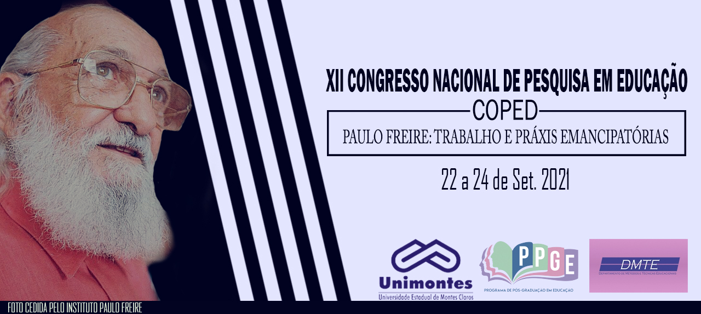
ENSINO DE GEOGRAFIA E FORMAÇÃO CONTINUADA DE PROFESSORES: EM ANÁLISE AS FORMAÇÕES EMPREENDIDAS PELA REDE ESTADUAL DE ENSINO DE MATO GROSSO DO SUL
Rodrigo Rocha da Silva
Universidade Estadual de Mato Grosso do Sul - Profeduc
rodrigorsilva88@gmail.com
Ana Paula Camilo Pereira
Universidade Estadual de Mato Grosso do Sul - Profeduc
apaulacape@uems.br

Resumo: O presente trabalho tem como objeto de estudo o ensino de geografia e a importância da formação continuada de professores da área, tomando-se como lócus de pesquisa a Rede Estadual de Ensino de Mato Grosso do Sul (REE/MS). A pesquisa objetiva analisar como tem se dado as formações continuadas que os professores de geografia recebem, e como estas formações influenciam suas práticas pedagógicas. Como procedimentos metodológicos, em uma abordagem qualitativa, foi realizada primeiramente uma análise bibliográfica, documental, levantamento de dados estatísticos oficiais, e de programas e projetos voltados para a formação continuada da REE/MS. O recorte temporal para o levantamento documental no portal da REE/MS foi de 2018-2020. A partir dessa abordagem foi possível identificar as fragilidades e ausência de especificidades para as disciplinas como a de Geografia nas formações encontradas, não havendo a integração dos docentes no processo de formação continuada.

Palavras-chave: Ensino de geografia; Formação continuada; Professores de geografia.

Introdução

A sociedade atual globalizada e capitalista, tem sido fortemente influenciada nos aspectos social, econômico, político e cultural. Esta influência tem refletido de igual modo na Educação, sobretudo com o avanço da ciência e da tecnologia, acarretando transformações e mudanças no campo educacional. Diante disso, a formação tanto inicial como a continuada dos professores se torna primordial, tendo em vista que esta deve acompanhar as mudanças que a humanidade tem passado.
Nesse sentido, o processo de ensino e aprendizagem se constitui de maneira muito mais complexa e, constantemente requer dos professores uma formação continuada permanente, inovadora e atual, que contemple e discuta as necessidades/demandas sociais do espaço geográfico ao qual a escola está inserida. Diante dos desafios do cotidiano do trabalho docente, é necessário que os professores tenham ferramentas e estratégias suficientes para enfrentar adequadamente as exigências do trabalho docente.
A partir dessas necessidades, o presente trabalho tem como objetivo discutir como tem sido as formações continuadas ofertadas aos professores de Geografia da Rede Estadual de Educação de Mato Grosso do Sul, por meio da Secretaria de Estado e Educação (SED/MS), entendendo que esta deve possibilitar transformações na prática pedagógica docente, uma vez que se constitui como processo permanente de construção de saberes pedagógicos, auxiliando os docentes no aperfeiçoamento de suas práticas.
Este trabalho se apresenta como uma pesquisa qualitativa, de cunho bibliográfico, documental e de análise, que de acordo com André (2013, p. 97), “As abordagens qualitativas de pesquisa se fundamentam numa perspectiva que concebe o conhecimento como um processo socialmente construído pelos sujeitos nas suas interações cotidianas[...]”.

Justificativa

A problemática apresentada atinge todos os níveis educacionais, não sendo diferente com os professores da disciplina de Geografia. Carlos e Dias (2012, p. 216), destacam que “uma questão que permeia o ensino de Geografia refere-se a sua função social, a possibilidade de o aluno perceber-se como parte de uma comunidade”. O envolvimento que a Geografia oferece para o ensino e aprendizagem é relevante, principalmente o tratamento didático-pedagógico, no entanto, os tensionamentos citados ainda se aproximam do formato tradicional.
Diante disso, a formação continuada do profissional que atua como professor de Geografia, deve conduzir este docente a uma reflexão sobre como tem sido suas práticas pedagógicas, bem como auxiliar o mesmo na superação de dificuldades impostas à prática do ensino de Geografia.
Com o avanço da informação, e o acesso que os estudantes têm ou deveriam ter a essas informações, faz-se necessário que seja trabalhado com os professores nos processos formativos a importância de o docente também ser um pesquisador. Para Souza et. al. (2017), é mister que o professor entenda a importância de ser um pesquisador, tendo em vista que a pesquisa auxilia formação continuada, permitindo que o mesmo acompanhe as transformações da sociedade.
Contudo, os autores pontuam ainda, que o processo formativo do professor deve levar em consideração e “promover a prática reflexiva na qual a teoria e prática é articulada para promover aulas mais interessantes para os alunos, pois a modernidade está posta e tanto escola quanto professor devem mudar”. (Souza et. al. 2017, p. 218).
Com isso é possível observar que a teoria e a prática são de suma importância para o professor, pois elas propiciam ao docente analisar as dificuldades encontradas na prática docente de várias formas, permitindo que o professor realize uma análise a partir do contexto histórico, cultural, social e econômico.
Para tanto, por mais que consideremos a importância da interdisciplinaridade, e da transdisciplinaridade, é fundamental que as formações continuadas sejam também especificas, ou seja, para a área de Geografia. Está formação deve ser continua, ofertada pelas secretárias de educação levando em consideração o contexto cultural, social e econômico que a escola se encontra, bem como oportunizar a este docente caminhos que o leve a aprimorar sua prática.

Resultados

As ações de formação continuada da referida Secretária, estão previstas no Plano Estadual de Educação (PEE/MS). Nas suas metas o PEE-MS, prevê a formação continuada de professores, porém não é específico e claro como serão ofertadas estas formações, ou a cargo de quem será a realização destas ações de formação continuada, ficando evidenciado em todas as metas.
Quando buscamos por formação continuada no portal da SED/MS, as informações apresentadas revelam que as formações continuadas ofertadas no ano de 2018, tiveram como público-alvo os professores da Educação Especial. No ano foram ofertadas seis ações de formação continuada, sendo que cinco tiveram temática voltada para a temática evidenciada anteriormente.
Para o ano de 2019 o portal da SED/MS dá publicidade a cinco ações de formação continuada, com foco na Implementação do Currículo Estadual de Educação de Mato Grosso do Sul, bem como na reformulação dos Projetos Políticos Pedagógicos das escolas. As formações foram divididas em quatro módulos presenciais, além de atividades que os professores tiveram que realizar a distância. O período que as formações ocorreram foram entre os meses de maio e novembro de 2019.
Para o ano de 2020, com o advento da pandemia causado pela Covid-19 as ações de formação continuada ofertada aos professores, foram todas de forma remota. Porém antes que as escolas fossem fechadas como medida de proteção e contenção a propagação da Covid-19, a SED/MS ofertou duas formações presenciais, uma para gestores das escolas de tempo integral, e a outra para professores das escolas cívicos militares.
Diante das informações obtidas no portal da SED/MS, podemos perceber que nos três anos analisados aqui, apenas a Educação Especial recebeu formação específica para a sua área de atuação. Todas as demais disciplinas, incluindo a Geografia não obtiveram formação continuada que abordasse especificamente sua área de conhecimento, evidenciando que a SED/MS não tem contemplado as especificidades.

Considerações

Diante das informações apresentadas neste trabalho, ressaltamos que a formação continuada é garantida no PEE-MS, e essencial para auxiliar os professores na sua prática docente. Contudo, percebemos que as ações de formação continuada ainda tem sido falhas em propiciar este subsídio reflexivo e transformador das práticas dos professores, uma vez que em grande parte ela desconsidera a realidade social, econômica e cultural ao qual a comunidade escolar está inserida, bem como não tem promovido a especificidade de abordagens e formações para cada disciplina escolar, sendo ofertada uniformemente para todas as escolas e professores da Rede.
Esta formação continuada fragilizada que ainda está posta se deve a diversos fatores, principalmente pela pouca integração dos professores neste processo de formação continuada. É preciso que as agências formadoras incluam os docentes, permitindo que a formação possa ser pensada a partir do fazer pedagógico, levando em consideração todas as dificuldades encontradas na atuação professoral, sobretudo na especificidade de cada área de conhecimento. Desta forma, será possível construir práticas transformadoras que possam refletir na qualidade do ensino, formando estudantes com senso crítico e integrantes de um processo de ensino e aprendizagem mais efetivos.

Referencias

ANDRÉ, M. O que é um estudo de caso qualitativo em educação? Revista da FAEEBA - Educação e Contemporaneidade, v. 22, n. 40, p. 95-103, 16 out. 2019.

CARLOS, Ligia Cardoso; DIAS, Liz Cristiane. Ensino de Geografia e estágio supervisionado: desafios e possibilidades na formação de professores. Jussara Fraga Portugal, Vânia Alves Martins Chaigar. (Organizadoras). Cartografia, cinema, literatura e outras linguagens no ensino de geografia – 1. ed. – Curitiba, PR: CRV, 2012. 272p.

MATO GROSSO DO SUL. Plano Estadual de Educação – PEE-MS. 2014-2024. Disponível em: http://www.sed.ms.gov.br/wp-content/uploads/2015/05/Plano-Estadual-de-Educa%C3%A7%C3%A3o-MS.pdf. Acesso em: 10 ago. 2021.

SOUZA, Randolpho Natil de; Pinheiro, Ainglys Cândido; Mendes, Estevane de Paula Pontes. Formação continuada em geografia: teoria e prática. Formação de Professores e Ensino de Geografia: contextos e perspectivas. Goiânia, GO. 2018, p. 217-223. Disponível em: http://nepeg.com/newnepeg/wp-content/uploads/2017/02/ANAIS_NEPEG_COMPLETO.pdf. Acesso em:9 de ago. 2021.

